Узор на коже может многое рассказать о человеке

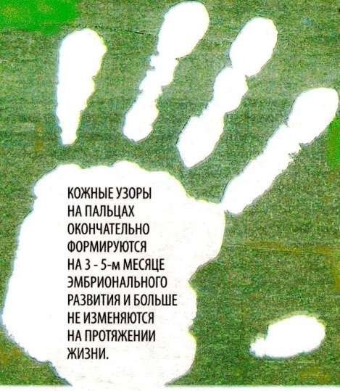
Лидер ли вы – об этом можно узнать по отпечаткам пальцев. Узоры имеют определённый смысл. По крайней мере так решил ещё двоюродный брат сэра Чарльза Дарвина, сэр Фрэнсис Гальтон. Но все нынешние учёные с этим согласны, но вдруг рисунок на ваших пальцах и правда расскажет о вас больше, чем школьный аттестат и или трудовая книжка?
Поднесите руку к источнику яркого света и рассмотрите внимательно рисунок на коже. Он
не может быть одинаковым на всех пальцах, но,
скорее всего, совпадёт на большинстве.
Расшифруем!

- Волны

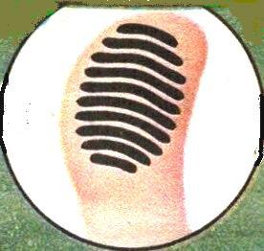
Для вас комфорт и неспешная радость бытия гораздо важнее любых приключений. У вас вряд ли будут когда-нибудь проблемы с законом. Вы рассудительны, спокойны и стараетесь держаться подальше от всякого ряда авантюр. Ещё вы умеете ценить красоту даже в повседневных мелочах. Обладатели волн чаще всего выбирают специальности из сферы услуг: стилист-парикмахер, визажист, личный помощник, художник-иллюстратор, дизайнер интерьеров.

- Петли

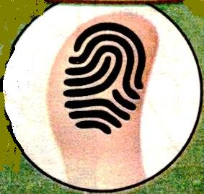
«Большая умница» и «гордость семьи» - слова, которые вы уже наверняка слышали в свой адрес. С правдой не поспоришь. Скорее всего, вы с детства демонстрировали задатки лидера. Были первыми и в учёбе и в спорте. Эти качества помогают вам и дальше в жизни. Жаль только, что вы иногда совсем не готовы идти на компромисс. Маленький нюанс: если петель

очень много именно на больших пальцах, то ваши интересы разнообразны, но из-за них вы порой распыляетесь. Выберите один «кружок по фото» и это вернётся вам деньгами и признанием.

- Завитки

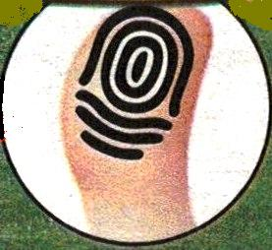
Оказывается, вычислить гения просто – достаточно подсчитать число завитушек на пальцах. 10 завитков учёные называют печатью гениальности, встречается такая крайне редко и почти всегда у учёных и гениальных изобретателей. Но и меньшее число говорит о логически развитом мышлении, быстрой адаптации и высокой целеустремлённости. Если завитки на большом и среднем пальце обеих рук – их обладатель терпеть не может светскую болтовню, скрытен и недоверчив. Но, если вам удастся завоевать его доверие, считайте, повезло, нашли прекрасного друга.

- Решётки

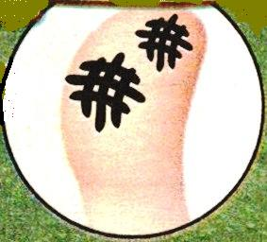
Вы «ветер в мае» - такой же переменчивый. Можете быть холодным и отстранённым, а можете отдать последнюю рубашку ради общего дела. Все потому, что человек настроения. И не всегда хорошего! Из-за этого близким с вами бывает нелегко. Но зато, когда у вас на душе весна, праздник наступает и для всех людей вокруг. Ещё вы обожаете новые впечатления, приключения, отсюда такая любовь к перемене мест и путешествиям.

- Смешанный узор

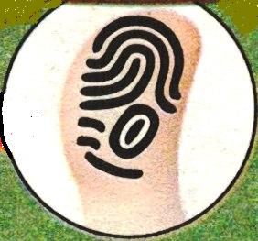
Если вдруг на одном из пальцев узоры смешались – это тоже важная характеристика. Вглядитесь внимательно: если в этой абракадабре преобладают волны и петли, это выдаёт в вас идеального руководителя и организатора. Завитки смешиваются с волнами? Неумение правильно рассчитывать свои силы. Комбинация петель и завитков расскажет о вас как о человеке с большими резервами и умеющим приспосабливаться к самым трудным условиям. А вот решёток в смешанных узорах не бывает.

